Resolución del Pleno del Instituto de Transparencia, Acceso a la Información Pública y Protección de Datos Personales del Estado de México y Municipios, con domicilio en Metepec, Estado de México, celebrada el tres de agosto de dos mil veintidós.

VISTO el expediente formado con motivo del Recurso Revisión 03412/INFOEM/IP/RR/2022, promovido por una persona de manera anónima, a quien en lo sucesivo se le denominará EL RECURRENTE, en contra de la respuesta del Ayuntamiento de Toluca, que en lo sucesivo se denominará EL SUJETO OBLIGADO, se procede a dictar la presente resolución con base en lo siguiente:

ANTECEDENTES

I. De la Solicitud de Información.
En fecha veintiocho de enero de dos mil veintidós, EL RECURRENTE a través de la plataforma del Sistema de Acceso a la Información Mexiquense, en lo subsecuente EL SAIMEX ante EL SUJETO OBLIGADO, la solicitud de acceso a la Información Pública, a la que se le asignó el número de expediente 00395/TOLUCA/IP/2022, mediante la cual solicitó:

“Por este medio solicito por transparencia cada uno de los contratos con las empresas para la recolección de basura, con la comisión federal de electricidad y con el organismo agua y saneamiento de Toluca, asimismo solicito saber si los predios que pertenecen al ayuntamiento de toluca están exentos de pagos es decir, agua, luz y predio.” (Sic).

MODALIDAD DE ENTREGA: Sistema de Acceso a la Información Mexiquense (SAIMEX).

II. Incompetencia Parcial.
De conformidad con el artículo 167 de la Ley de Transparencia y Acceso a la Información Pública del Estado de México y Municipios, el uno de febrero de dos mil veintidós, la Titular de la Unidad de Transparencia del SUJETO OBLIGADO, notificó el acuerdo de incompetencia parcial para dar atención a la solicitud del particular, en los siguientes términos:

“Toluca, México a 01 de Febrero de 2022
Nombre del solicitante: C. Solicitante
Folio de la solicitud: 00395/TOLUCA/IP/2022
Con fundamento en el artículo 167 de la ley de Transparencia y Acceso a la Información Pública del Estado de México y Municipios, se orienta sobre el Sujeto Obligado que puede atender de manera parcial a su solicitud de información.
ATENTAMENTE
Lic. Norma Sofía Pérez Martínez” (sic).

Por otra parte, adjuntó el archivo digital denominado “Incompetencia Parcial_00395_2022.pdf”, por medio del cual, se remite el acuerdo de incompetencia parcial de la solicitud de información pública número 00395/TOLUCA/IP/2022, en la que se indica que la información correspondiente al Organismo de Agua y Saneamiento de Toluca, no corresponde a las atribuciones del Ayuntamiento, razón por la cual se sugiere al particular, dirigirse directamente al diverso Sujeto Obligado.

III. Turno de la solicitud de información.
En cumplimiento al artículo 162 de la Ley de Transparencia y Acceso a la Información Pública del Estado de México y Municipios, el uno de febrero de dos mil veintidós, la Titular de la Unidad de Transparencia del SUJETO OBLIGADO, turnó el requerimiento de información al servidor público habilitado que estimó pertinente, a fin de colmar la solicitud de acceso a la información; tal y como, se aprecia en la siguiente imagen:

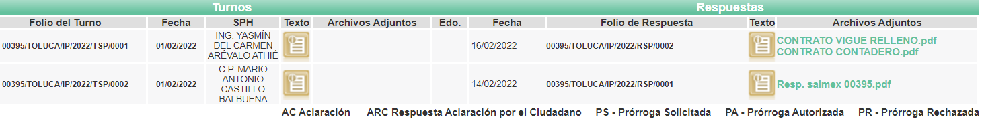

IV. Respuesta del Sujeto Obligado.
De las constancias que obran en el SAIMEX, se advierte que en fecha veintiuno de febrero del año en curso, EL SUJETO OBLIGADO entregó la respuesta a la solicitud de Información Pública del particular en los siguientes términos:

“Toluca, México a 21 de Febrero de 2022
Nombre del solicitante: C. Solicitante
Folio de la solicitud: 00395/TOLUCA/IP/2022
En respuesta a la solicitud recibida, nos permitimos hacer de su conocimiento que con fundamento en el artículo 53, Fracciones: II, V y VI de la Ley de Transparencia y Acceso a la Información Pública del Estado de México y Municipios, le contestamos que:
En atención a la solicitud de información número 00395/TOLUCA/IP/2022, me permito adjuntar al presente la respuesta correspondiente. Sin más por el momento, le envío un cordial saludo.
ATENTAMENTE
Lic. Norma Sofía Pérez Martínez”

Aunado a lo anterior, se anexó a la respuesta los archivos digitales que serán materia de estudio en el considerando correspondiente y que a continuación se desagregan:

- “CONTRATO VIGUE RELLENO.pdf”: documento de once fojas útiles, de cuyo contenido se observa un contrato de prestación de servicios, celebrado entre el Ayuntamiento de Toluca y una persona jurídico colectiva.
- “CONTRATO CONTADERO.pdf”: documento de nueve fojas útiles, de cuyo contenido se observa un contrato de prestación de servicios, celebrado entre el Ayuntamiento de Toluca y una persona jurídico colectiva.
- “Saimex 00395.pdf”: documento de tres fojas útiles, que contiene el escrito signado por la Titular de la Unidad de Transparencia, por medio del cual apunta que la Directora General de Administración fue la servidora pública habilitada que remitió las documentales antes señaladas, respecto a la parte de la petición referente a la recolección de basura, al mismo tiempo señala que la misma información que se adjunta, puede ser encontrada en la liga electrónica que se precisa.

Por otra parte; se pronuncia sobre la información requerida relacionada con la Comisión Federal de Electricidad, al respecto señala que no se genera algún tipo de contrato con dicha empresa productiva del Estado.

Finalmente, se señala que el Tesorero Municipal, informó que las exenciones del impuesto predial se realizan por escrito a petición del interesado, citando diversos fragmentos normativos.

V. Del Recurso Revisión.
Inconforme por la falta de respuesta, en fecha cuatro de marzo de dos mil veintidós, EL RECURRENTE interpuso el Recurso Revisión sujeto del presente estudio, el cual fue registrado en EL SAIMEX, y se le asignó el número de expediente 03412/INFOEM/IP/RR/2022, en el que señaló como:

Acto impugnado:
“La información no se encuentra en el sitio referido, por lo tanto considero como una negativa a mi solicitud de información.” (Sic).

Razones o motivos de inconformidad:
“La información no se encuentra en el sitio referido, por lo tanto considero como una negativa a mi solicitud de información.” (sic).

VI. Del turno del Recurso Revisión.
En fecha cuatro de marzo de dos mil veintidós, el medio de impugnación que se trata se envió electrónicamente al Instituto de Transparencia, Acceso a la Información Pública y Protección de Datos Personales del Estado de México y Municipios; por lo que, con fundamento en el artículo 185, fracción I de la Ley de Transparencia y Acceso a la Información Pública del Estado de México y Municipios, se turnó mediante EL SAIMEX, al Comisionado Luis Gustavo Parra Noriega a efecto de decretar su admisión o desechamiento.

a) Admisión del Recurso Revisión.
De las constancias del expediente electrónico del SAIMEX, se advierte que el ocho de marzo de dos mil veintidós, se notificó la admisión a trámite del Recurso Revisión que nos ocupa; así como la integración del expediente respectivo, mismo que se puso a disposición de las partes, para que en un plazo máximo de siete días hábiles conforme a lo dispuesto por el artículo 185 de la Ley de Transparencia y Acceso a la Información Pública del Estado de México y Municipios; EL RECURRENTE manifestara lo que a su derecho conviniera, a efecto de presentar pruebas o alegatos y, en su caso, EL SUJETO OBLIGADO rindiera su correspondiente Informe Justificado.

b) Del returno del Recurso de Revisión:
En la Novena Sesión Ordinaria de fecha nueve de marzo de dos mil veintidós, por acuerdo del Pleno de este Órgano Garante, fue returnado el Recursos de Revisión 03412/INFOEM/IP/RR/2022, a la Comisionada Sharon Cristina Morales Martínez para su resolución y presentación al Pleno.
c) Manifestaciones.
De acuerdo a las constancias digitales que obran en EL SAIMEX se desprende que conforme a lo dispuesto en el artículo 185, fracciones II y IV de la Ley de Transparencia y Acceso a la Información Pública del Estado de México y Municipios, dentro del término legalmente concedido a EL RECURRENTE, éste no realizó manifestación alguna; por el contrario, EL SUJETO OBLIGADO rindió su informe justificado, en el que ratifica la respuesta remitida en primer lugar, sirva de apoyo la siguiente imagen:

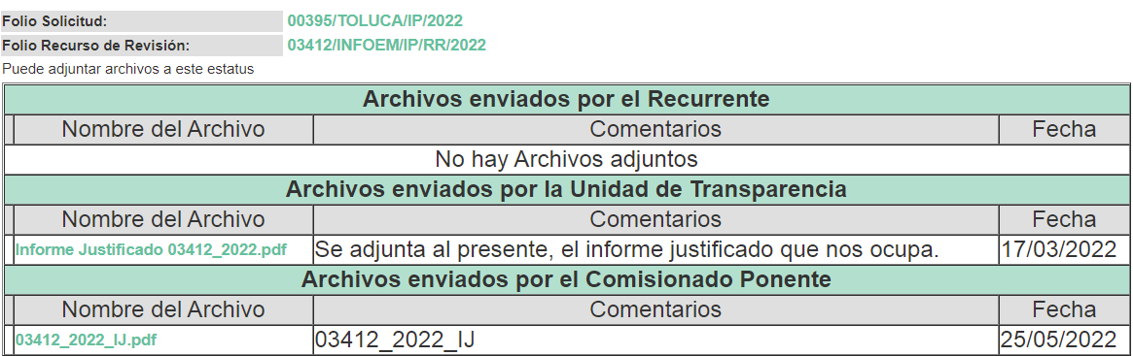

d) Cierre de Instrucción.
Una vez analizado el estado procesal que guarda el expediente, la Comisionada Sharon Cristina Morales Martínez acordó el cierre de instrucción; así como, la remisión del mismo a efecto de ser resuelto, de conformidad con lo establecido en el artículo 185 fracciones VI y VIII de la Ley de Transparencia y Acceso a la Información Pública del Estado de México y Municipios.

e) Acuerdo de ampliación:
El trece de junio de dos mil veintidós, se notificó a las partes el acuerdo de ampliación del plazo para resolver el Recurso de Revisión en estudio, por un periodo de hasta quince días hábiles, de conformidad con el artículo 181, tercer párrafo de la Ley de Transparencia y Acceso a la Información Pública del Estado de México y Municipios.

Este organismo garante no pasa por alto justificar, que el plazo para emitir resolución en el presente asunto encuentra justificación en el alto número de recursos de revisión recibidos dentro del primer semestre del año dos mil veintidós, que, en comparación con los recibidos el año pasado dentro del mismo periodo, se ha incrementado aproximadamente un 400%, circunstancia atípica que ha rebasado las capacidades técnicas y humanas del personal encargado de la proyección de las resoluciones a dichos medios de impugnación.

Por ello, es menester precisar que, si bien se ha excedido el plazo para resolver el presente medio de impugnación, de conformidad con la ley de la materia, el plazo para emitir resolución se encuentra justificado en los elementos para medir su razonabilidad de asuntos conforme a los parámetros establecidos por diversos órganos jurisdiccionales federales, aplicables también en procedimientos análogos, como el que nos ocupa.

Así, en términos de lo que establecen los artículos 8.1 y 25 de la Convención Americana sobre Derechos Humanos, los recursos deben ser sencillos y resolverse en el menor tiempo posible, tomando en consideración la dilación total del procedimiento; esto es, en un plazo razonable.

En ese sentido, el legislador fijó los términos procesales en las leyes, de manera general, sin que pudiera prever la variada gama de casos que son resueltos por los órganos jurisdiccionales o cuasi jurisdiccionales, tanto por la complejidad de los hechos, como por el número de casos que conocen.

Por ello, excepcionalmente, si un asunto es resuelto con posterioridad a los plazos señalados por la norma debe analizarse la razonabilidad del tiempo necesario para su resolución, atentos a los siguientes criterios:

a) Complejidad del asunto: La complejidad de la prueba, la pluralidad de sujetos procesales, el tiempo transcurrido, las características y contexto del recurso.
b) Actividad Procesal del interesado: Acciones u omisiones del interesado.
c) Conducta de la Autoridad: Las Acciones u omisiones realizadas en el procedimiento. Así como si la autoridad actuó con la debida diligencia.
d) La afectación generada en la situación jurídica de la persona involucrada en el proceso: Violación a sus derechos humanos.

De modo que, cuando se trate de un asunto excepcional, por alguna o todas las características mencionadas o bien, cuando el ingreso de asuntos al órgano jurisdiccional o cuasi jurisdiccional respectivo supere notoriamente al que podría considerarse normal, debe concluirse que es una excluyente de responsabilidad en relación con la actuación del funcionario, como ha acontecido en el caso que nos ocupa.

Argumento que encuentra sustento en la jurisprudencia P./J. 32/92 emitida por el Pleno de la Suprema Corte de Justicia de la Nación de rubro “TÉRMINOS PROCESALES. PARA DETERMINAR SI UN FUNCIONARIO JUDICIAL ACTUÓ INDEBIDAMENTE POR NO RESPETARLOS SE DEBE ATENDER AL PRESUPUESTO QUE CONSIDERÓ EL LEGISLADOR AL FIJARLOS Y LAS CARACTERÍSTICAS DEL CASO.”, visible en la Gaceta del Seminario Judicial de la Federación con el registro digital 205635.

Razones por las cuales cabe concluir que, la resolución al recurso de revisión se solventa hasta esta fecha, debido a que existe una excesiva carga de trabajo en desproporción a la capacidad de los recursos materiales y humanos con que cuenta este Instituto para atender la enorme demanda de usuarios que acuden para que se les garantice su Derecho de acceso a la información Pública y Protección de Datos Personales, aunado a la complejidad de los hechos a los que se refieren, así como al volumen del expediente, la extensión de los escritos y pruebas aportadas y desahogadas por las partes; lo que impide la tramitación de los recursos dentro de los términos legales previamente establecidos por la Ley, por tratarse de causas de fuerza mayor.

Al respecto, también son de considerar los criterios sostenidos por el Cuarto Tribunal Colegiado en Materia Administrativa del Primer Circuito, cuyos rubros y datos de identificación son los siguientes:

“PLAZO RAZONABLE PARA RESOLVER. DIMENSIÓN Y EFECTOS DE ESTE CONCEPTO CUANDO SE ADUCE EXCESIVA CARGA DE TRABAJO.” consultable en el Seminario Judicial de la Federación y su gaceta, con el registro digital 2002351.

“PLAZO RAZONABLE PARA RESOLVER. CONCEPTO Y ELEMENTOS QUE LO INTEGRAN A LA LUZ DEL DERECHO INTERNACIONAL DE LOS DERECHOS HUMANOS.”, visible en el Seminario Judicial de la Federación y su gaceta, con el registro digital 2002350.

Por ello, este organismo garante comprometido con la tutela de los derechos humanos confiados, señala que este exceso del plazo legal para resolver el presente asunto, resulta de carácter excepcional.

CONSIDERANDOS

PRIMERO. Competencia.
Este Instituto de Transparencia, Acceso a la Información Pública y Protección de Datos Personales del Estado de México y Municipios, es competente para conocer y resolver el presente Recurso Revisión, conforme a lo dispuesto en los artículos 6, Apartado A de la Constitución Política de los Estados Unidos Mexicanos; 5, párrafos trigésimo, trigésimo primero y trigésimo segundo, fracciones IV y V de la Constitución Política del Estado Libre y Soberano de México; ordinal 2, fracción II, 13, 29, 36, fracciones I y II, 176, 178, 179, 181 párrafo tercero y 185 de la Ley de Transparencia y Acceso a la Información Pública del Estado de México y Municipios; y 9, fracciones I y XXIV y 11 del Reglamento Interior del Instituto de Transparencia, Acceso a la Información Pública y Protección de Datos Personales del Estado de México y Municipios.

SEGUNDO. Interés.
El Recurso Revisión fue interpuesto por parte legítima, en atención a que se presentó por EL RECURRENTE, quien es la misma persona que formuló la solicitud de acceso a la Información Pública al SUJETO OBLIGADO, pues para ello, es necesario que el particular ingrese al SAIMEX mediante la utilización de su clave de usuario y contraseña.

TERCERO. Oportunidad.
El Recurso de Revisión fue interpuesto dentro del plazo de quince días hábiles, contados a partir del día siguiente al en que EL RECURRENTE tuvo conocimiento de la respuesta impugnada; tal y como, lo prevé el artículo 178 de la Ley de Transparencia y Acceso a la Información Pública del Estado de México y Municipios, que establece:
“Artículo 178. El solicitante podrá interponer, por sí mismo o a través de su representante, de manera directa o por medios electrónicos, Recurso de Revisión ante el Instituto o ante la Unidad de Transparencia que haya conocido de la solicitud dentro de los quince días hábiles, siguientes a la fecha de la notificación de la respuesta.

A falta de respuesta del sujeto obligado, dentro de los plazos establecidos en esta Ley, a una solicitud de Acceso a la Información Pública el recurso podrá ser interpuesto en cualquier momento, acompañado con el documento que pruebe la fecha en que presentó la solicitud.

En el caso de que se interponga ante la Unidad de Transparencia, ésta deberá remitir el Recurso de Revisión al Instituto a más tardar al día siguiente de haberlo recibido.” (Sic).

En esa tesitura, atendiendo a que EL SUJETO OBLIGADO notificó la respuesta a la solicitud de Acceso a la Información Pública el día veintiuno de febrero de dos mil veintidós, así, el plazo de quince días hábiles que el artículo 178 de la Ley de la materia otorga a la hoy RECURRENTE para presentar el respectivo Recurso de Revisión, transcurrió del veintidós de febrero al quince de marzo de dos mil veintidós, sin contemplar en el cómputo los días veintiséis y veintisiete de febrero, cinco, seis, doce y trece de marzo de dos mil veintidós, por corresponder a sábados y domingos, considerados como días inhábiles, en términos del artículo 3, fracción X de la Ley de Transparencia y Acceso a la Información Pública del Estado de México y Municipios; así como, el día dos de marzo de dos mil veintidós, por corresponder a un día de suspensión de labores de conformidad con el Calendario Oficial en materia de Transparencia aprobado por el Pleno en fecha quince de diciembre de dos mil veintiuno.

Por tanto, si el Recurso de Revisión que nos ocupa, se interpuso el cuatro de marzo de dos mil veintidós, éste se encuentra dentro de los márgenes temporales previstos en el precepto legal citado en el párrafo anterior y, por tanto, su interposición se considera oportuna.

CUARTO. Procedibilidad.
Esta Ponencia considera importante precisar que conforme al artículo 180, fracción II, último párrafo de la Ley de Transparencia y Acceso a la Información Pública del Estado de México y Municipios, cuando las solicitudes se presenten de manera electrónica no es requisito indispensable el proporcionar el nombre, tal como se muestra a continuación:

“Artículo 180. El Recurso de Revisión contendrá:
…
II. El nombre del solicitante que recurre o de su representante y, en su caso, …
En caso de que el recurso se interponga de manera electrónica no será indispensable que contengan los requisitos establecidos en las fracciones II, IV, VII y VIII.”

Es así que, derivado que el Recurso de Revisión materia del presente asunto, se interpuso de manera electrónica, no es necesario que contenga determinados requisitos, entre ellos, el nombre; por lo que, en el presente caso, al haber sido presentado el Recurso de Revisión vía SAIMEX, dicho requisito resulta innecesario.

Lo anterior es así, pues el artículo 15 de Ley de Transparencia y Acceso a la Información Pública del Estado de México y Municipios prevé que, toda persona tendrá Acceso a la Información sin necesidad de acreditar interés alguno o justificar su utilización, de lo que se infiere que para el ejercicio del derecho de Acceso a la Información Pública, el nombre no es un requisito sine qua non para que los particulares ejerzan el derecho de Acceso a la Información Pública, pues por el contrario la Ley de la materia prevé en su artículo 155, párrafo segundo la posibilidad de que las solicitudes de información sean anónimas, al utilizar un nombre incompleto o, inclusive un seudónimo.

Aunado a lo anterior, cabe precisar que los artículos 6, Apartado A, fracciones III y IV de la Constitución Política de los Estados Unidos Mexicanos y 5, párrafos trigésimo, trigésimo primero y trigésimo segundo, fracciones I, III, IV y V de la Constitución Política del Estado Libre y Soberano de México, garantizan el ejercicio del derecho de Acceso a la Información Pública, toda vez que disponen que toda persona sin necesidad de acreditar interés alguno o justificar su utilización, tendrá acceso gratuito a la Información Pública.

Así mismo, se estima que el requisito relativo al nombre del RECURRENTE no constituye un presupuesto indispensable de procedibilidad de los recursos de revisión, en términos de los artículos 25 de la Convención Americana de Derechos Humanos, 1 párrafos segundo y tercero, 6 apartado A, fracciones III y IV de la Constitución Política de los Estados Unidos Mexicanos y 5, párrafo vigésimo segundo de la Constitución Política del Estado Libre y Soberano de México, debido a que el Acceso a la Información Pública es un Derecho Humano que no requiere legitimación en la causa, sino que únicamente basta con que se encuentre legitimado en el procedimiento de Recurso de Revisión, circunstancia que se acredita en las constancias electrónicas del expediente, de las que se desprende que EL RECURRENTE es la misma persona que realizó la solicitud de Acceso a la Información Pública que ahora se impugna.

Es así que, para el estudio de la materia sobre la que se resuelve el presente Recurso de Revisión, resulta intrascendente conocer el nombre de la persona que lo hubiere promovido, en virtud de que tanto la Constitución Política de los Estados Unidos Mexicanos, como la Constitución Política del Estado Libre y Soberano de México reconocen la prerrogativa de los individuos para que no resulte necesario la acreditación de un interés o justificar la utilización de la información; por lo que, resulta ocioso realizar dicho análisis, en la inteligencia de que se limitaría el ejercicio de un Derecho Humano, como el Derecho de Acceso a la Información Pública, por una cuestión procedimental.

QUINTO. Estudio y resolución del asunto.
Para comenzar con el estudio, es pertinente enfatizar lo que el derecho de Acceso a la Información Pública, se refiere al contemplado en el artículo 6°, Apartado A de la Constitución Política de los Estados Unidos Mexicanos, que señala:
“Artículo 6o…
A. Para el ejercicio del derecho de acceso a la información, la Federación y las entidades federativas, en el ámbito de sus respectivas competencias, se regirán por los siguientes principios y bases:
I. Toda la información en posesión de cualquier autoridad, entidad, órgano y organismo de los Poderes Ejecutivo, Legislativo y Judicial, órganos autónomos, partidos políticos, fideicomisos y fondos públicos, así como de cualquier persona física, moral o sindicato que reciba y ejerza recursos públicos o realice actos de autoridad en el ámbito federal, estatal y municipal, es pública y sólo podrá ser reservada temporalmente por razones de interés público y seguridad nacional, en los términos que fijen las leyes. En la interpretación de este derecho deberá prevalecer el principio de máxima publicidad. Los sujetos obligados deberán documentar todo acto que derive del ejercicio de sus facultades, competencias o funciones, la ley determinará los supuestos específicos bajo los cuales procederá la declaración de inexistencia de la información.
II. La información que se refiere a la vida privada y los datos personales será protegida en los términos y con las excepciones que fijen las leyes.
III. Toda persona, sin necesidad de acreditar interés alguno o justificar su utilización, tendrá acceso gratuito a la Información Pública, a sus datos personales o a la rectificación de éstos.
IV. Se establecerán mecanismos de acceso a la información y procedimientos de revisión expeditos que se sustanciarán ante los organismos autónomos especializados e imparciales que establece esta Constitución.
V. Los sujetos obligados deberán preservar sus documentos en archivos administrativos actualizados y publicarán, a través de los medios electrónicos disponibles, la información completa y actualizada sobre el ejercicio de los recursos públicos y los indicadores que permitan rendir cuenta del cumplimiento de sus objetivos y de los resultados obtenidos.
VI. Las leyes determinarán la manera en que los sujetos obligados deberán hacer pública la información relativa a los recursos públicos que entreguen a personas físicas o morales.
VII. La inobservancia a las disposiciones en materia de acceso a la Información Pública será sancionada en los términos que dispongan las leyes.”

De igual manera, la Constitución Política del Estado Libre y Soberano de México, en su artículo 5°, párrafo trigésimo, trigésimo primero y trigésimo segundo, fracción I, dispone lo siguiente:

“Artículo 5…
El derecho a la información será garantizado por el Estado. La ley establecerá las previsiones que permitan asegurar la protección, el respeto y la difusión de este derecho.

Para garantizar el ejercicio del derecho de transparencia, acceso a la Información Pública y protección de datos personales, los poderes públicos y los organismos autónomos, transparentarán sus acciones, en términos de las disposiciones aplicables, la información será oportuna, clara, veraz y de fácil acceso.
Este derecho se regirá por los principios y bases siguientes:

Toda la información en posesión de cualquier autoridad, entidad, órgano y organismos de los Poderes Ejecutivo, Legislativo y Judicial, órganos autónomos, partidos políticos, fideicomisos y fondos públicos estatales y municipales, así como del gobierno y de la administración pública municipal y sus organismos descentralizados, asimismo de cualquier persona física, jurídica colectiva o sindicato que reciba y ejerza recursos públicos o realice actos de autoridad en el ámbito estatal y municipal, es pública y sólo podrá ser reservada temporalmente por razones previstas en la Constitución Política de los Estados Unidos Mexicanos de interés público y seguridad, en los términos que fijen las leyes. En la interpretación de este derecho deberá prevalecer el principio de máxima publicidad. Los sujetos obligados deberán documentar todo acto que derive del ejercicio de sus facultades, competencias o funciones, la ley determinará los supuestos específicos bajo los cuales procederá la declaración de inexistencia de la información.”

Así mismo, se tiene que la Ley de Transparencia y Acceso a la Información Pública del Estado de México y Municipios, prevé en su artículo 23, lo siguiente:

“Artículo 23. Son sujetos obligados a transparentar y permitir el acceso a su información y proteger los datos personales que obren en su poder:

I. El Poder Ejecutivo del Estado de México, las dependencias, organismos auxiliares, órganos, entidades, fideicomisos y fondos públicos, así como la Procuraduría General de Justicia;
II. El Poder Legislativo del Estado, los organismos, órganos y entidades de la Legislatura y sus dependencias;
III. El Poder Judicial, sus organismos, órganos y entidades, así como el Consejo de la Judicatura del Estado;
IV. Los ayuntamientos y las dependencias, organismos, órganos y entidades de la administración municipal;
V. Los órganos autónomos;
VI. Los tribunales administrativos y autoridades jurisdiccionales en materia laboral;
VII. Los partidos políticos y agrupaciones políticas, en los términos de las disposiciones aplicables;
VIII. Los fideicomisos y fondos públicos que cuenten con financiamiento público, parcial o total, o con participación de entidades de gobierno;
IX. Los sindicatos que reciban y/o ejerzan recursos públicos en el ámbito estatal y municipal;
X. Cualquier persona física o jurídico colectiva que reciba y ejerza recursos públicos en el ámbito estatal o municipal; y
XI. Cualquier otra autoridad, entidad, órgano u organismo de los poderes estatal o municipal, que reciba recursos públicos.
Los sujetos obligados deberán hacer pública toda aquella información relativa a los montos y las personas a quienes entreguen, por cualquier motivo, recursos públicos, así como los informes que dichas personas les entreguen sobre el uso y destino de dichos recursos.
Los servidores públicos deberán transparentar sus acciones así como garantizar y respetar el derecho de acceso a la Información Pública.

Ahora bien, atendiendo a los preceptos legales a los cuales se hizo referencia anteriormente, es preciso mencionar que, el Ayuntamiento de Toluca, se encuentra dentro de los supuestos de obligatoriedad a transparentar y garantizar el Acceso a la Información Pública.

Aunado a lo mencionado en el párrafo que antecede, se colige que las autoridades locales se encuentran constreñidas a la observancia de que toda la información que generen, administren o bien posean, debe ser considerada un bien común de dominio público y accesible a cualquier persona; como es de amplio conocimiento, el derecho imperante en materia de transparencia se rige por el principio de máxima publicidad y en caso de negarse o limitarse, la procedencia de tales excepciones deberá en todo momento ser acreditado fehacientemente por aquellos cuya obligación sea asistir a dicha garantía, es decir, deberán motivar la clasificación de la información que consideren susceptible de tal actuación, señalando las causas especiales que los llevaron a dicha actuación.

En ese tenor, para un mejor estudio y comprensión del asunto que se resuelve, es preciso recordar que, EL RECURRENTE requirió al SUJETO OBLIGADO lo siguiente:

“Por este medio solicito por transparencia cada uno de los contratos con las empresas para la recolección de basura, con la comisión federal de electricidad y con el organismo agua y saneamiento de Toluca, asimismo solicito saber si los predios que pertenecen al ayuntamiento de toluca están exentos de pagos es decir, agua, luz y predio..” (Sic).

Por su parte, el solicitante, notificó un acuerdo de incompetencia parcial, debido a que parte de la solicitud corresponde a un Sujeto Obligado diferente (Organismo de Agua y Saneamiento de Toluca), por lo tanto, queda fuera de las atribuciones del Ayuntamiento.

Por otro lado, se turnaron los requerimientos a los Servidores Públicos Habilitados que estimó competente para conocer de la solicitud del particular; como consecuencia de lo anterior, se dio atención a la solicitud y se entregó como respuesta la información que se describe a continuación:

- “CONTRATO VIGUE RELLENO.pdf”: documento de once fojas útiles, de cuyo contenido se observa un contrato de prestación de servicios, celebrado entre el Ayuntamiento de Toluca y una persona jurídico colectiva, dedicada a la disposición final y transporte de residuos no peligrosos.
- “CONTRATO CONTADERO.pdf”: documento de nueve fojas útiles, de cuyo contenido se observa un contrato de prestación de servicios, celebrado entre el Ayuntamiento de Toluca y una persona jurídico, colectiva dedicada a la disposición final y transporte de residuos no peligrosos.
- “Saimex 00395.pdf”: documento de tres fojas útiles, que contiene el escrito signado por la Titular de la Unidad de Transparencia, por medio del cual apunta que la Directora General de Administración fue la servidora pública habilitada que remitió las documentales antes señaladas, respecto a la parte de la petición referente a la recolección de basura, al mismo tiempo señala que la misma información que se adjunta, puede ser encontrada en la liga electrónica que se precisa.

Por otra parte; se pronuncia sobre la información requerida relacionada con la Comisión Federal de Electricidad, al respecto señala que no se genera algún tipo de contrato con dicha empresa productiva del Estado.

Finalmente, anota que el Tesorero Municipal, informó que las exenciones del impuesto predial se realizan por escrito a petición del interesado, citando diversos fragmentos normativos.

Así mismo, se precisa que el particular omitió hacer manifestación alguna a modo de pruebas o alegatos, en cambio, en fecha diecisiete de marzo del año en curso, EL SUJETO OBLIGADO, remitió su informe justificado, por medio del cual ratificó la respuesta primigenia.

Expuestas las posturas de las partes, se procede al análisis del agravio hecho valer por el particular, relativo únicamente al enlace electrónico que SUJETO OBLIGADO proporciona como medio alterno para atender la respuesta; al respecto, el solicitante indica que la información no se encuentra en dicha liga digital.

Ahora bien; previo al estudio del acto impugnado, es menester de éste Órgano garante, indicar que el medio de impugnación en el que se actúa, presenta el supuesto de actos consentidos, toda vez que EL RECURRENTE, no realizó manifestaciones de inconformidad sobre los contratos celebrados entre EL SUJETO OBLIGADO y la Comisión Federal de Electricidad y el Organismo de Agua y Saneamiento de Toluca, así como tampoco se pronunció respecto a la información relacionada con las exenciones de los predios pertenecientes al ayuntamiento, razón por la cual no pueden producirse efectos jurídicos tendentes a revocar, confirmar o modificar la actuación reclamada.

Sirve de sustento, la tesis jurisprudencial número VI.3o.C. J/60, publicada en el Semanario Judicial de la Federación y su Gaceta bajo el número de registro 176,608 que a la letra dice:
“ACTOS CONSENTIDOS. SON LOS QUE NO SE IMPUGNAN MEDIANTE EL RECURSO IDÓNEO. Debe reputarse como consentido el acto que no se impugnó por el medio establecido por la ley, ya que si se hizo uso de otro no previsto por ella o si se hace una simple manifestación de inconformidad, tales actuaciones no producen efectos jurídicos tendientes a revocar, confirmar o modificar el acto reclamado en amparo, lo que significa consentimiento del mismo por falta de impugnación eficaz.”

Volviendo al estudio de lo impugnado, es necesario recordar que la Titular de la Unidad de Transparencia de la parte solicitada, señaló la Directora General de Administración, fue la servidora pública habilitada que atendió la solicitud y remitió la información relativa a los contratos celebrados entre el Ayuntamiento de Toluca y las empresas encargadas de la recolección de basura.

Ante tales consideraciones, es pertinente referir las siguientes consideraciones normativas:

“Bando Municipal de Toluca

CAPÍTULO SEGUNDO
DE LA ORGANIZACIÓN ADMINISTRATIVA
Artículo 23. Para la consulta, estudio, planeación y despacho de los asuntos en los diversos ramos de la Administración Pública Municipal, la o el Presidente Municipal se auxiliará de la Secretaría del Ayuntamiento y de las siguientes:

I. DEPENDENCIAS:
(…)
5. Dirección General de Administración;”

“Manual de Organización de la Dirección General de Administración

VI. ATRIBUCIONES

CÓDIGO REGLAMENTARIO MUNICIPAL DE TOLUCA TÍTULO TERCERO DE LA ADMINISTRACIÓN PÚBLICA MUNICIPAL SECCIÓN NOVENA DE LA DIRECCIÓN GENERAL DE ADMINISTRACIÓN

Artículo 3.43 La o el titular de la Dirección General de Administración, tiene las siguientes atribuciones:
(…)
VII. Intervenir, vigilar y dar el seguimiento correspondiente a todos los procedimientos de adquisición, arrendamiento de inmuebles, contratación de servicios, enajenación y subasta de bienes, conforme a los lineamientos establecidos en la normatividad correspondiente;
(…)
IX. Integrar el catálogo general de proveedores que permita identificar de manera ágil a quienes, con base en el giro comercial principal, cumplan y cuenten con los documentos y requisitos que establece la ley, con el propósito de considerarlos en los procesos de compra, prestación de servicios y arrendamientos de inmuebles, en la búsqueda de las mejores condiciones a favor del municipio;
(…)
XII. Revisar, suscribir y vigilar todos aquellos contratos que se formalicen con proveedores, así como su ejecución y ejercicio, relativos a fallos de adjudicación de procesos de licitación pública o de sus excepciones, mismos que deberán cumplir con la normatividad en la materia;

X. OBJETIVO Y FUNCIONES DE LAS UNIDADES ADMINISTRATIVAS

Funciones:

7. Organizar y autorizar procedimientos de adquisiciones y contratación de servicios, arrendamiento de inmuebles, así como enajenación y subasta de bienes de una manera eficiente y transparente, apegados a la normatividad correspondiente;
(…)
10. Coordinar la adquisición de bienes y servicios mediante los procedimientos establecidos en la normatividad aplicable, procurando obtener el mejor precio de mercado sin renunciar a la calidad de los mismos, para cubrir las necesidades de las diferentes áreas que integran la administración pública municipal;
(…)
12. Aprobar y formalizar los contratos para la adquisición de bienes y prestación de servicios, que deriven de cualquiera de los procedimientos establecidos en la normatividad vigente y aplicable;”

En vista de las consideraciones de derecho vertidas con antelación, se colige que en efecto, el requerimiento materia de estudio, fue atendido por la dependencia correcta.

Ahora bien, regresando al tema del link referido para la consulta de la información instada, en aras de garantizar el correcto acceso a la información, este Instituto se dio a la tarea de verificar si el enlace proporcionado redirige correctamente al sitio web IPOMEX, donde pueden ser encontrados los datos que se adjuntaron a la respuesta.

En atención a lo anterior, posterior a la indagación antes precisada, se encontró lo siguiente:
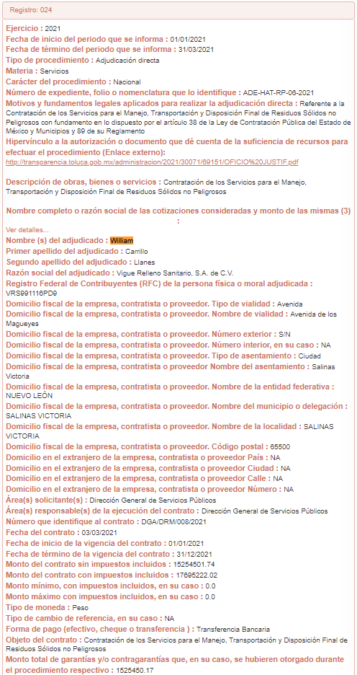
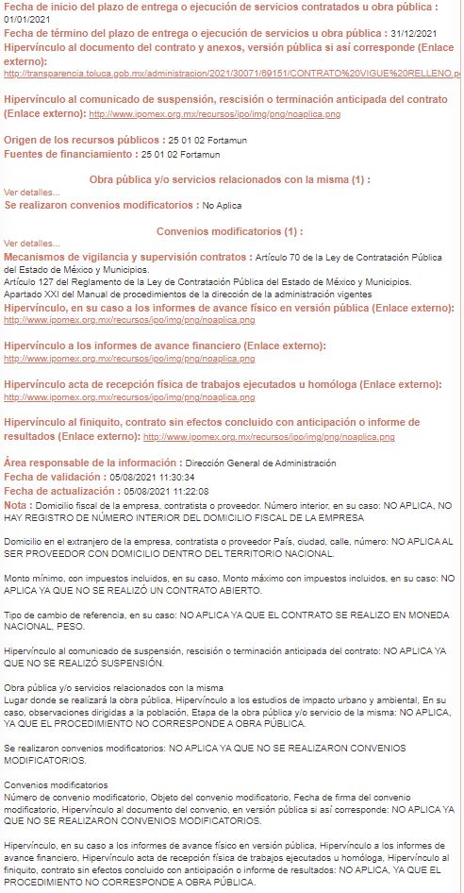
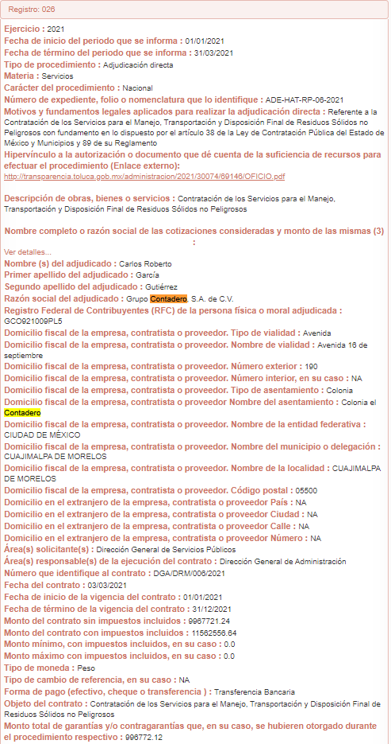
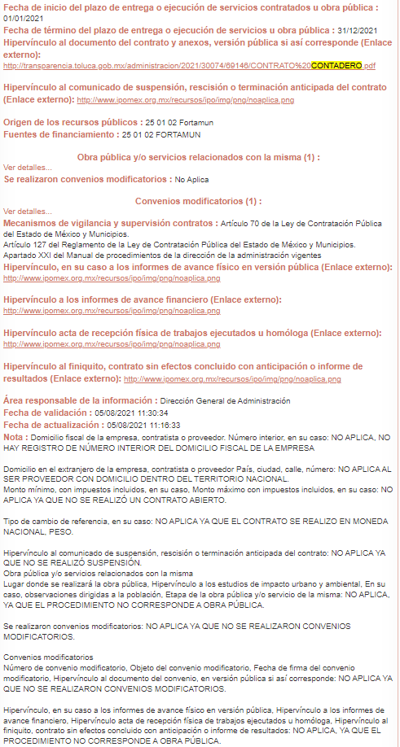
Como se afirmó arriba, el SUJETO OBLIGADO, tiene las atribuciones y competencias para proporcionar EL RECURRENTE información relacionada con la contratación de un servicio y la administración de la hacienda pública, en términos del artículo 161 de la Ley de Transparencia y Acceso a la Información Pública del Estado de México.

Artículo 161. Cuando la información requerida por el solicitante ya esté disponible al público en medios impresos, tales como libros, compendios, trípticos, registros públicos, en formatos electrónicos disponibles en Internet o en cualquier otro medio, se le hará saber por el medio requerido por el solicitante la fuente, el lugar y la forma en que puede consultar, reproducir o adquirir dicha información en un plazo no mayor a cinco días hábiles. La fuente deberá ser precisa y concreta y no debe implicar que el solicitante realice una búsqueda en toda la información que se encuentre disponible.

Ahora, es importante mencionar que el enlace de internet, no impacta de manera inmediata la información solicitada, para allegarse de la misma, es necesario realizar una serie de pasos, los cuales, el particular, no está obligado a conocer.

Por otra parte, no se deja de observar que la misma información que se adjuntó en la respuesta proporcionada por EL SUJETO OBLIGADO, a saber, de los archivos digitales “CONTRATO VIGUE RELLENO.pdf” y “CONTRATO CONTADERO.pdf”, cuyo contenido ha sido descrito anteriormente, es la misma que puede encontrarse en la página oficial de IPOMEX.

Ante tales consideraciones, sirve de apoyo o anterior el siguiente criterio orientador 002/2017 del INAI:

“Congruencia y exhaustividad. Sus alcances para garantizar el derecho de acceso a la información. De conformidad con el artículo 3 de la Ley Federal de Procedimiento Administrativo, de aplicación supletoria a la Ley Federal de Transparencia y Acceso a la Información Pública, en términos de su artículo 7; todo acto administrativo debe cumplir con los principios de congruencia y exhaustividad. Para el efectivo ejercicio del derecho de acceso a la información, la congruencia implica que exista concordancia entre el requerimiento formulado por el particular y la respuesta proporcionada por el sujeto obligado; mientras que la exhaustividad significa que dicha respuesta se refiera expresamente a cada uno de los puntos solicitados. Por lo anterior, los sujetos obligados cumplirán con los principios de congruencia y exhaustividad, cuando las respuestas que emitan guarden una relación lógica con lo solicitado y atiendan de manera puntual y expresa, cada uno de los contenidos de información.

Finalmente, en razón de lo anteriormente expuesto, este Instituto estima que las razones o motivos de inconformidad hechos valer por EL RECURRENTE devienen infundadas; motivo por el cual, este Órgano Garante determina CONFIRMAR la respuesta otorgada por EL SUJETO OBLIGADO en la solicitud 00395/TOLUCA/IP/2022, en términos del artículo 186, fracción II de la Ley de Transparencia y Acceso a la Información Pública del Estado de México y Municipios por las razones expuestas en el presente considerando.

Por lo que, con fundamento en lo prescrito en los artículos 5, párrafos trigésimos, trigésimos primero, trigésimos segundos, fracciones IV y V, de la Constitución Política del Estado Libre y Soberano de México, y los artículos 2, fracción II, 9, 29, 36, fracciones I y II, 176, 178, 179, 181, 185, fracción I, 186 y 188, de la Ley de Transparencia y Acceso a la Información Pública del Estado de México y Municipios, este Pleno:

RESUELVE

PRIMERO. Resultan infundadas las razones o motivos de inconformidad planteadas por EL RECURRENTE en términos del Considerando QUINTO de esta resolución.

SEGUNDO. Se CONFIRMA la respuesta del SUJETO OBLIGADO otorgada a la solicitud de acceso a la información que dio origen al Recurso de Revisión 03412/INFOEM/IP/RR/2022.

TERCERO. Notifíquese la presente resolución al Titular de la Unidad de Transparencia del SUJETO OBLIGADO, para su conocimiento, a través del Sistema de Acceso a la Información Mexiquense (SAIMEX).

CUARTO. Notifíquese al RECURRENTE la presente resolución vía Sistema de Acceso a la Información Mexiquense (SAIMEX).

QUINTO. Hágase del conocimiento al RECURRENTE que de conformidad con lo establecido en el artículo 196 de la Ley de Transparencia y Acceso a la Información Pública del Estado de México y Municipios, podrá impugnarla vía Juicio de Amparo en los términos de las leyes aplicables.

ASÍ LO RESUELVE, POR UNANIMIDAD DE VOTOS EL PLENO DEL INSTITUTO DE TRANSPARENCIA, ACCESO A LA INFORMACIÓN PÚBLICA Y PROTECCIÓN DE DATOS PERSONALES DEL ESTADO DE MÉXICO Y MUNICIPIOS, CONFORMADO POR LOS COMISIONADOS JOSÉ MARTÍNEZ VILCHIS; MARÍA DEL ROSARIO MEJÍA AYALA; SHARON CRISTINA MORALES MARTÍNEZ; LUIS GUSTAVO PARRA NORIEGA Y GUADALUPE RAMÍREZ PEÑA; EN LA VIGÉSIMA SÉPTIMA SESIÓN ORDINARIA CELEBRADA EL TRES DE AGOSTO DE DOS MIL VEINTIDÓS, ANTE EL SECRETARIO TÉCNICO DEL PLENO, ALEXIS TAPIA RAMÍREZ.
SCMM/BLA/DEMF/DLM

“https://www.ipomex.org.mx/ipo3/lgt/indice/TOLUCA/art_92_xxix_b/3.web?q=ADE-HAT-RP-06-2021”

